全国2012年4月高等教育自学考试
结构力学（一）试题
课程代码：02393
一、单项选择题(本大题共10小题，每小题2分，共20分)
在每小题列出的四个备选项中只有一个是符合题目要求的，请将其代码填写在题后的括号内。错选、多选或未选均无分。
1．铰结点的约束作用是使所联结的各杆杆端不能产生( )
A．线位移 B．转角
C．相对线位移 D．相对转角
2．图示体系为( )
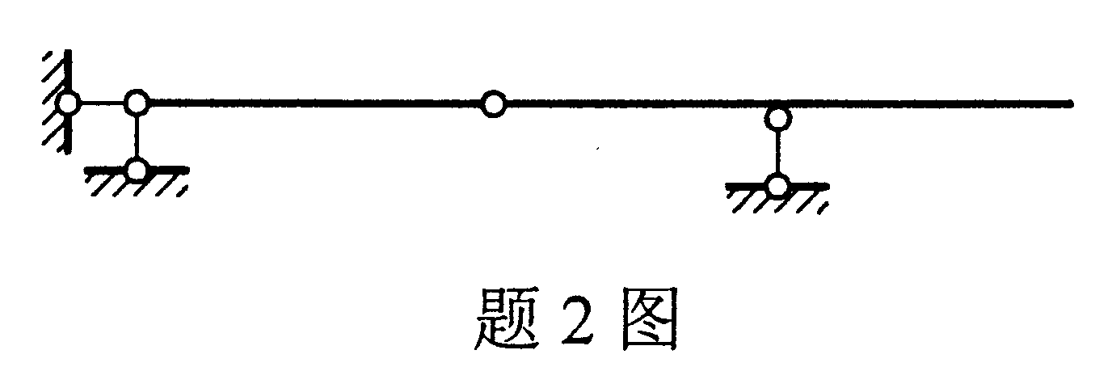
A．无多余约束的几何不变体系 B．有多余约束的几何不变体系
C．瞬变体系 D．常变体系
3．杆件AB的荷载和弯矩图如图所示，可由平衡条件求得杆端剪力F_{QAB}等于( )
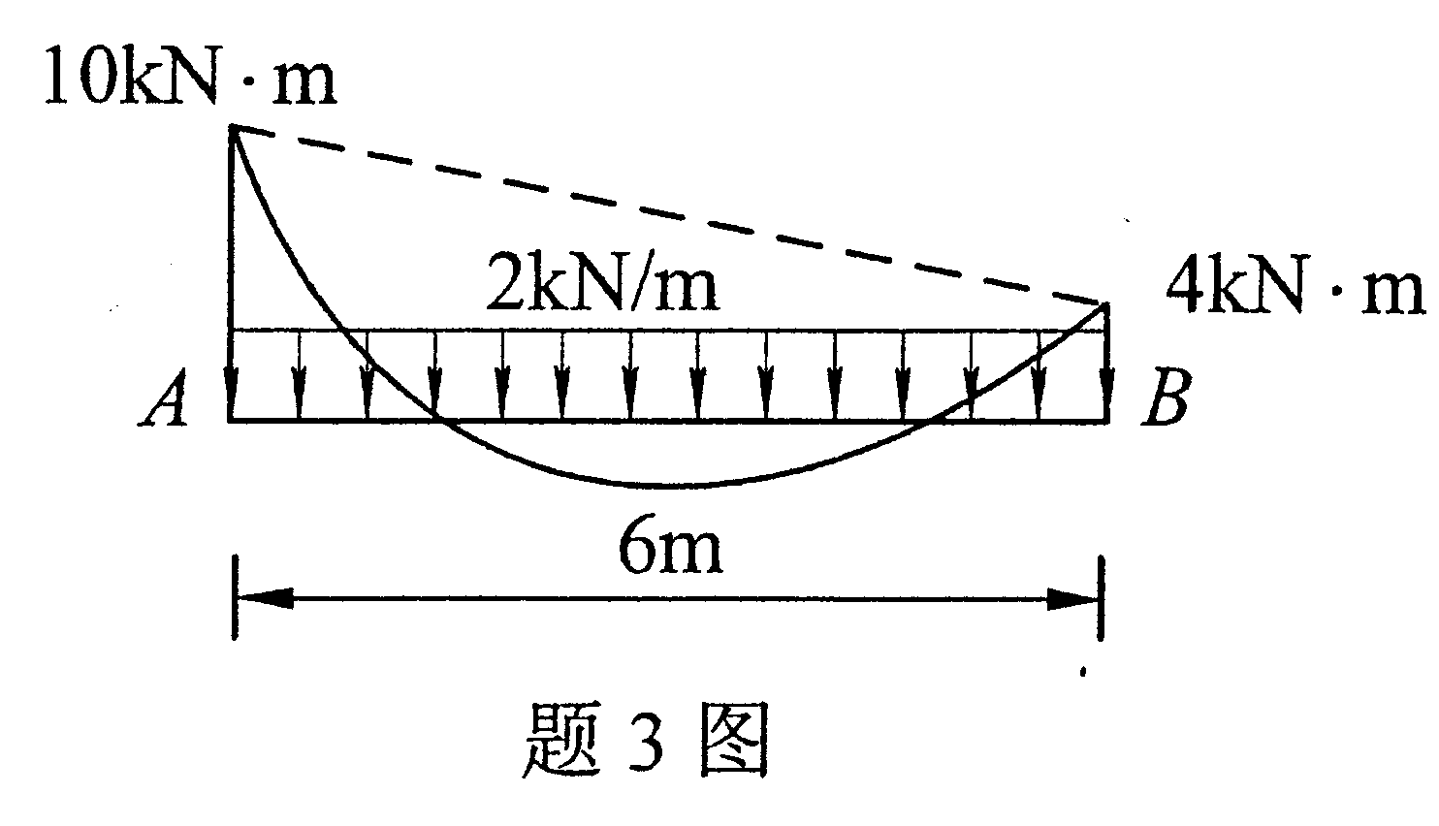
A．-7kN B．-5kN
C．5kN D．7kN
4．若取图示的面积A与形心对应的竖标y图乘，则满足图乘法条件的是( )
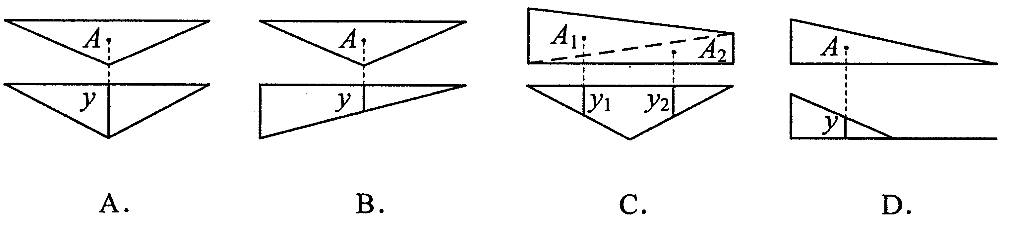

5．图示超静定结构，不能用作力法基本结构的是( )
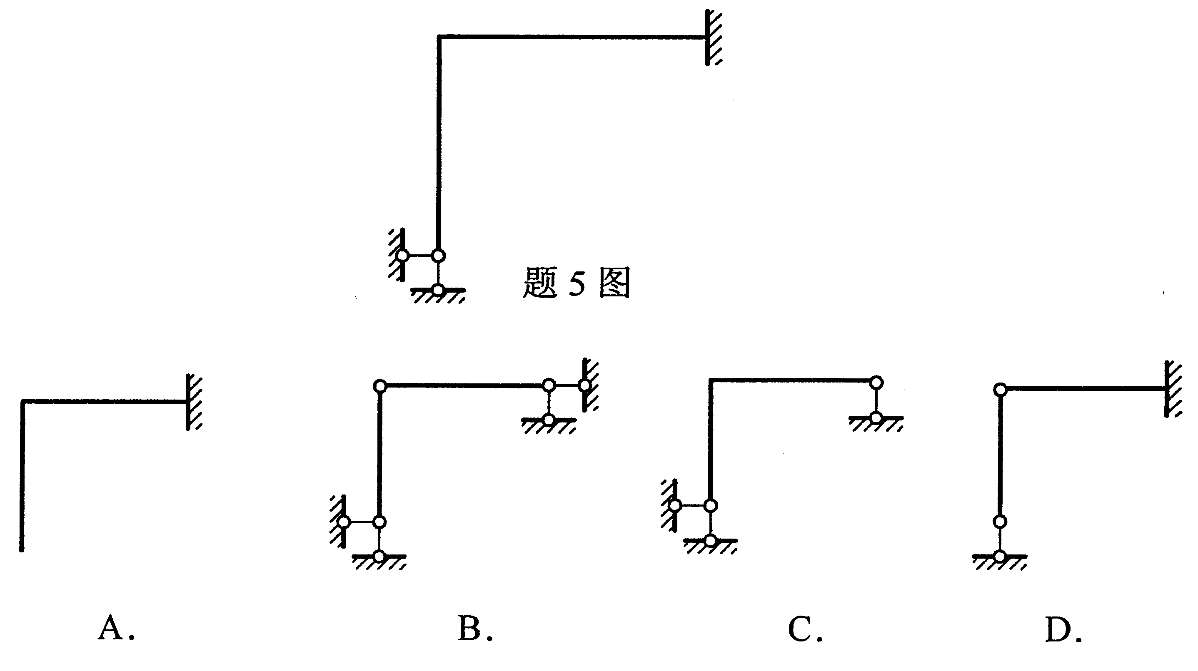
6．图示对称结构，在反对称荷载作用下，C截面( )
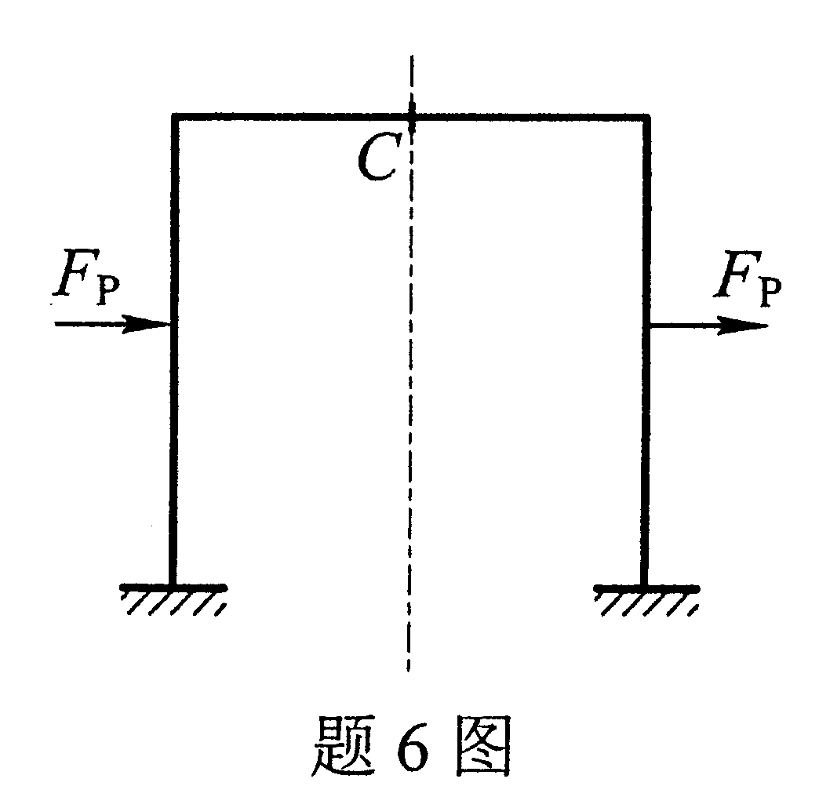
A．水平位移为零 B．竖向位移为零
C．转角为零 D．线位移和转角均不为零
7．图示单跨超静定梁，EI=常数，截面C的弯矩等于(下侧受拉为正)( )
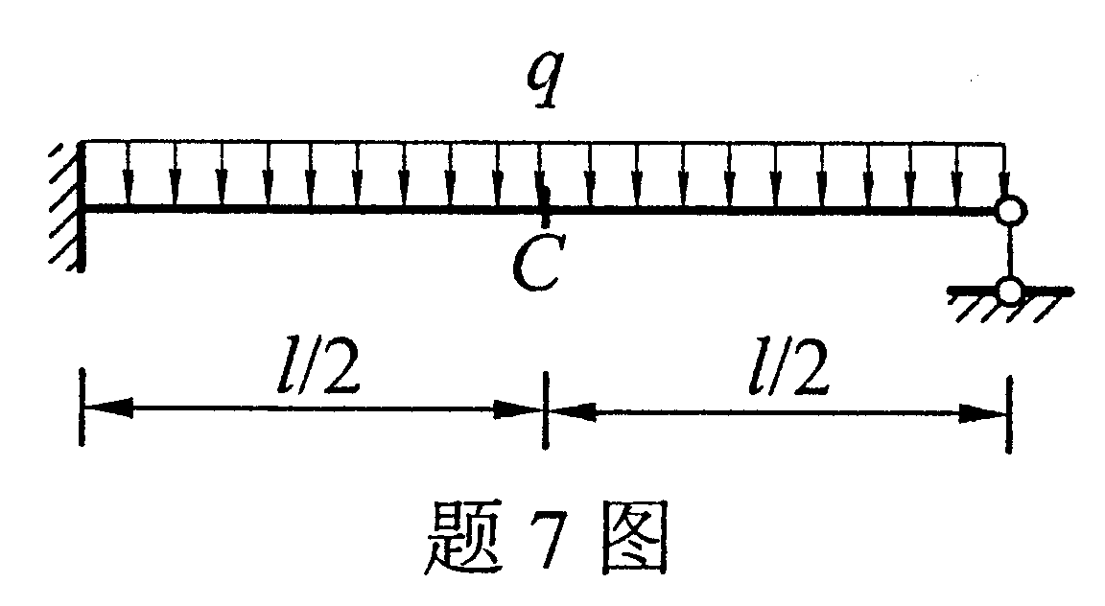
A． B．0
C． D．

8．用位移法计算图(a)所示结构，基本体系为图(b)，典型方程中的常数项F_{2P}等于( )
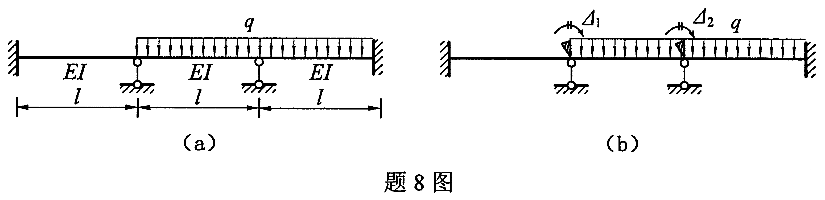
A． B．
C．0 D．
9．图示梁，M_{BA}等于(顺时针方向为正)( )
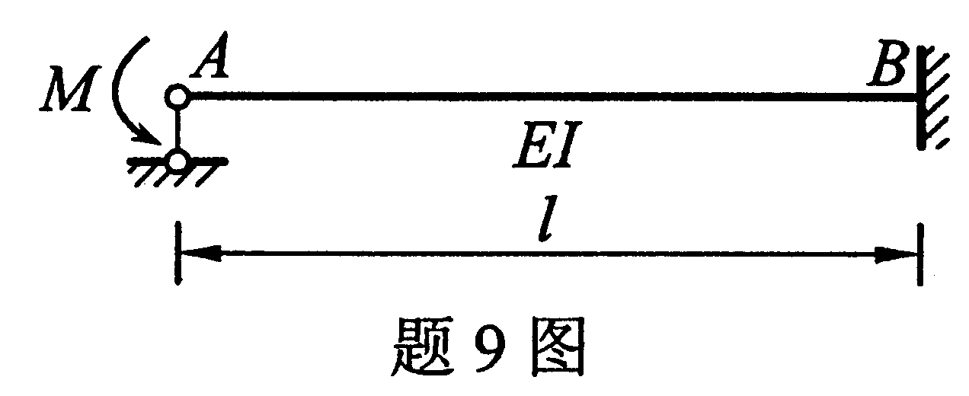
A． B．0
C． D．M
10．用力矩分配法计算图示结构时，结点B的约束力矩等于( )
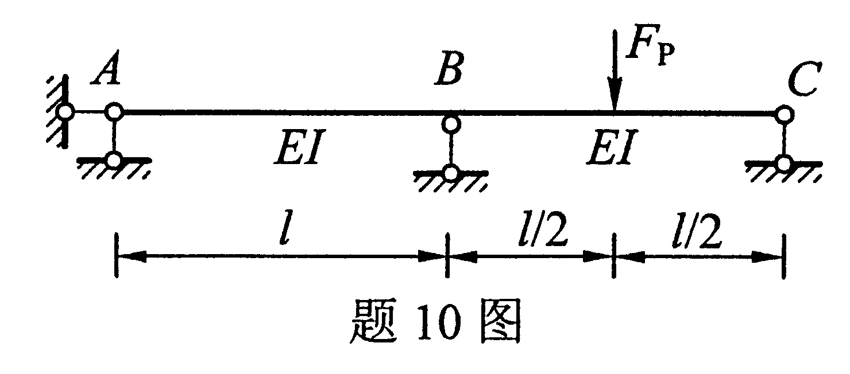
A． B．
C．0 D．
二、填空题(本大题共8小题，每小题2分，共16分)
请在每小题的空格中填上正确答案。错填、不填均无分。
11．二刚片用三根不全平行且________的链杆相联，构成无多余约束的几何不变体系。
12．在竖向荷载作用下，图示多跨静定梁中________段为附属部分。
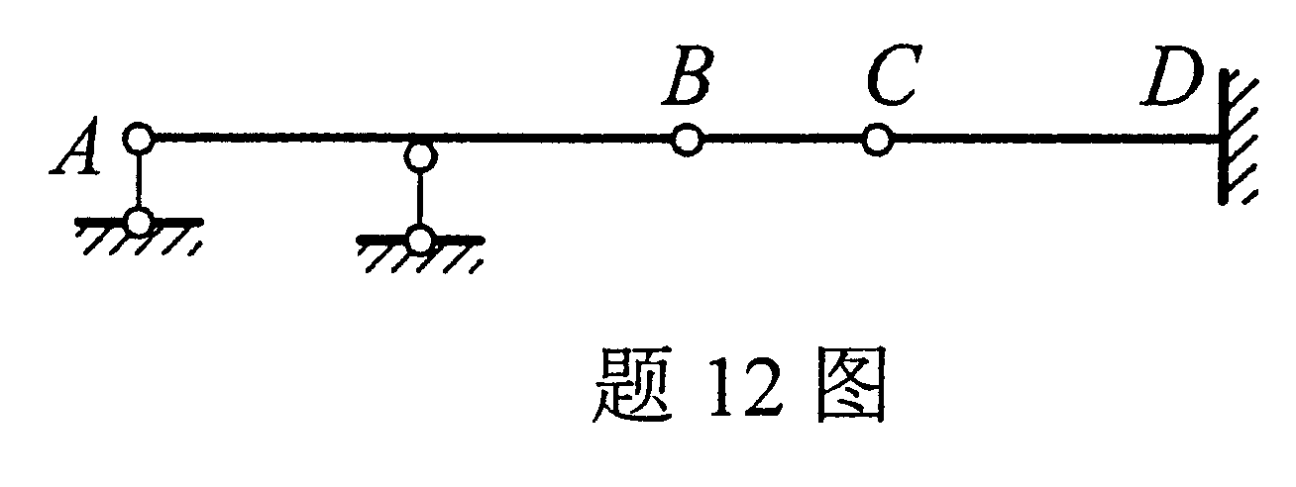
13．拱是在竖向荷载作用下会产生________的曲杆结构。
14．位移互等定理的表达式是________。
15．力法方程δ₁₁X₁+Δ_{1p}=0中，Δ_{1p}表示荷载作用下基本结构沿X₁方向的________。
16．图示结构的超静定次数为________。
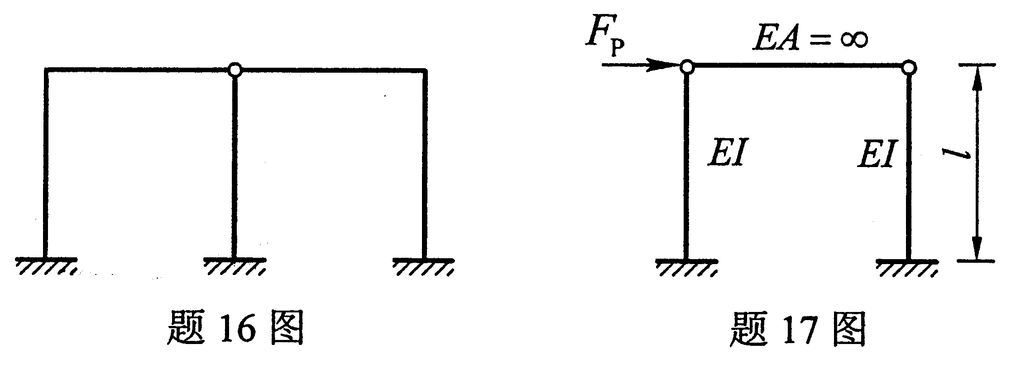
17．用位移法计算图示结构，设结点位移向右为正，则典型方程中的常数项F_{1P}=________。
18．力矩分配法中，杆件远端为铰支座时，传递系数C=________。
三、基本计算题(本大题共4小题，每小题7分，共28分)
19．作图示多跨静定梁的弯矩图。
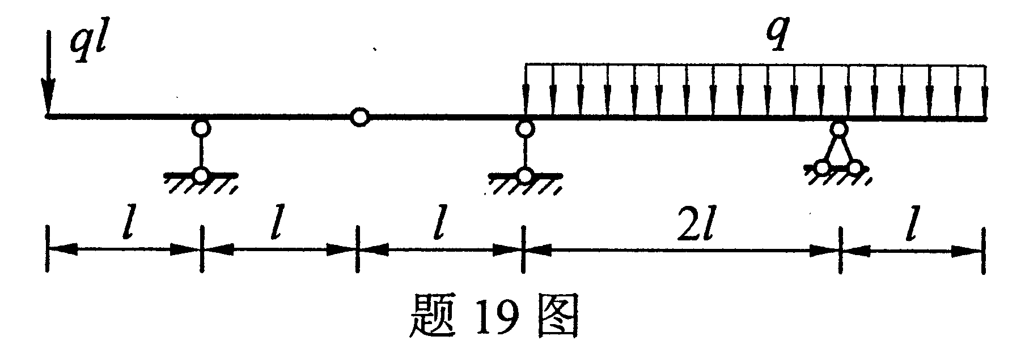
20．求图示桁架中1、2、3杆的轴力。
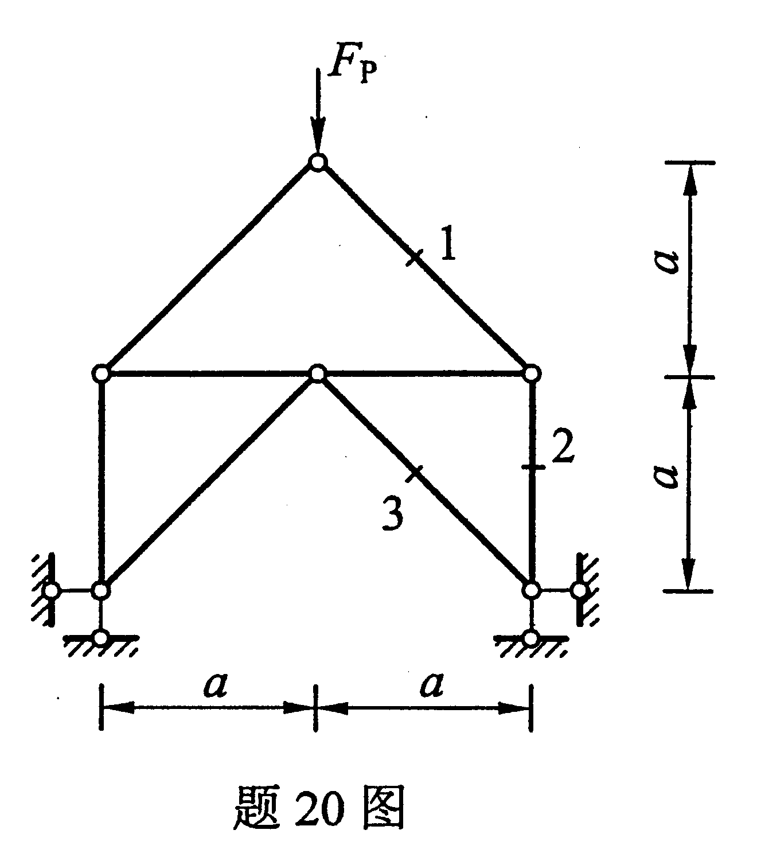
21．求图示梁C点的竖向位移。EI=2.6×10⁴kN·m²。
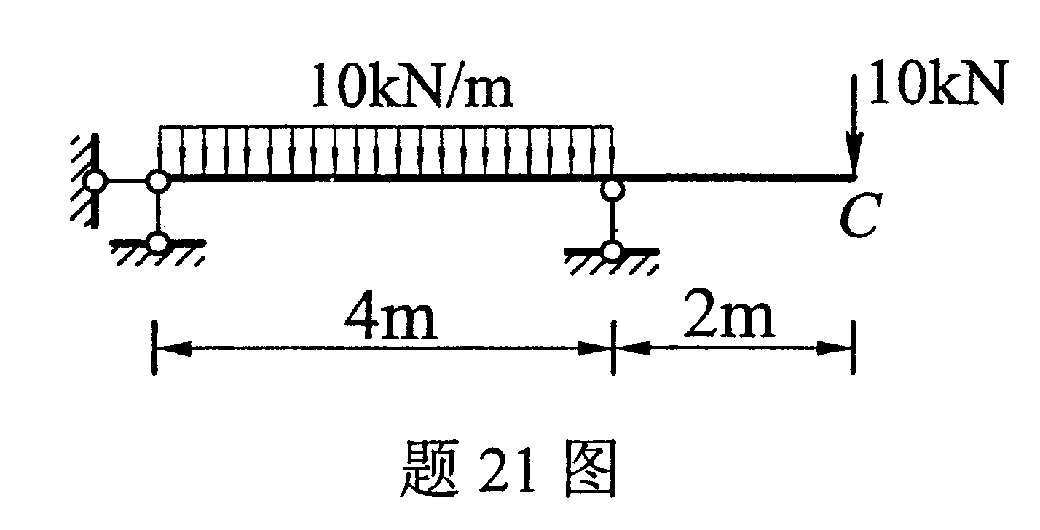
22．建立图示结构的位移法方程，并求系数和常数项。EI=常数。
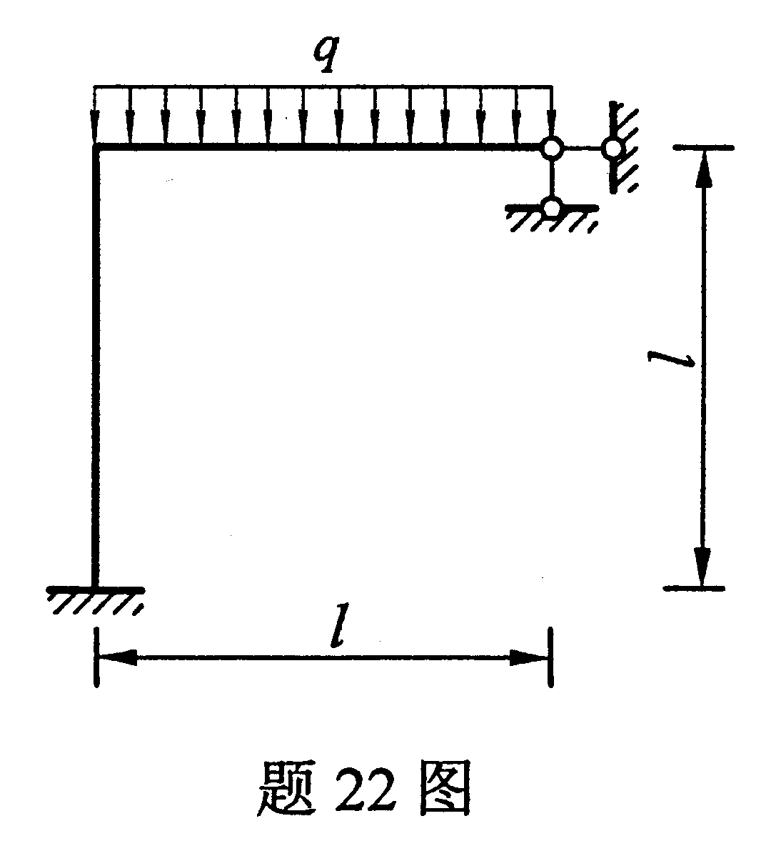
四、分析计算题(本大题共3小题，每小题12分，共36分)
23．求图示结构的支座反力，作弯矩图。
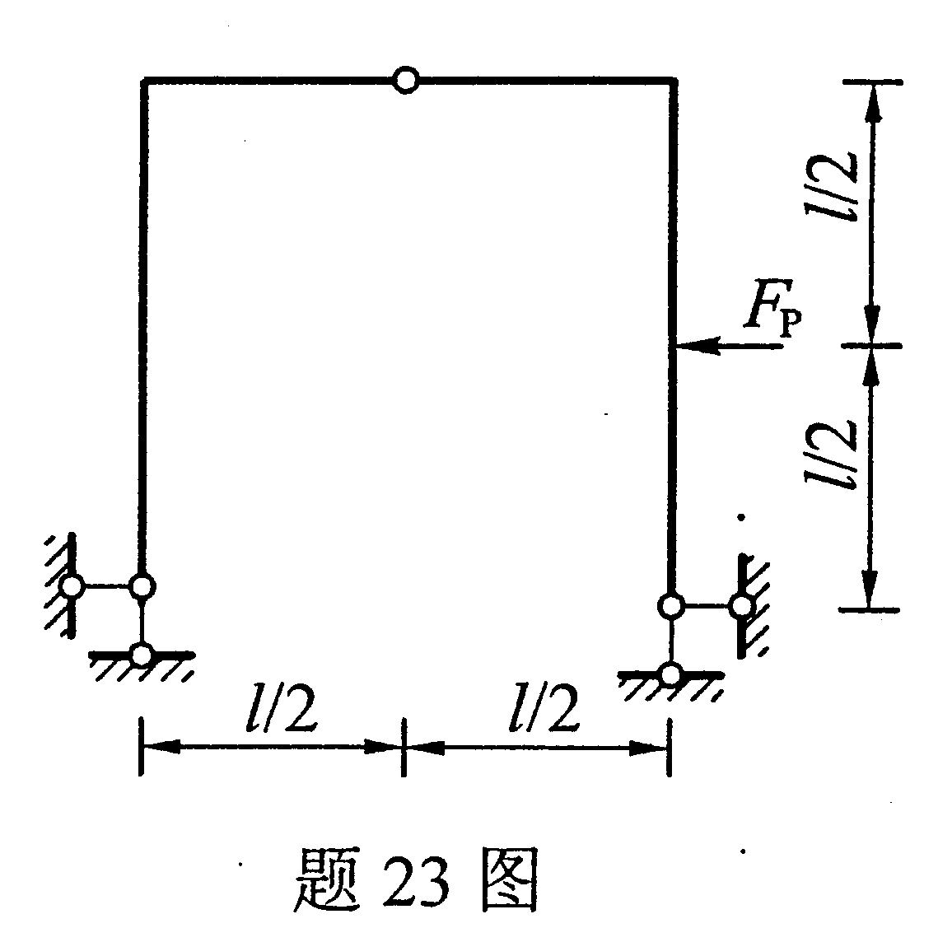

24．用力法计算图示结构，作弯矩图。EI=常数。
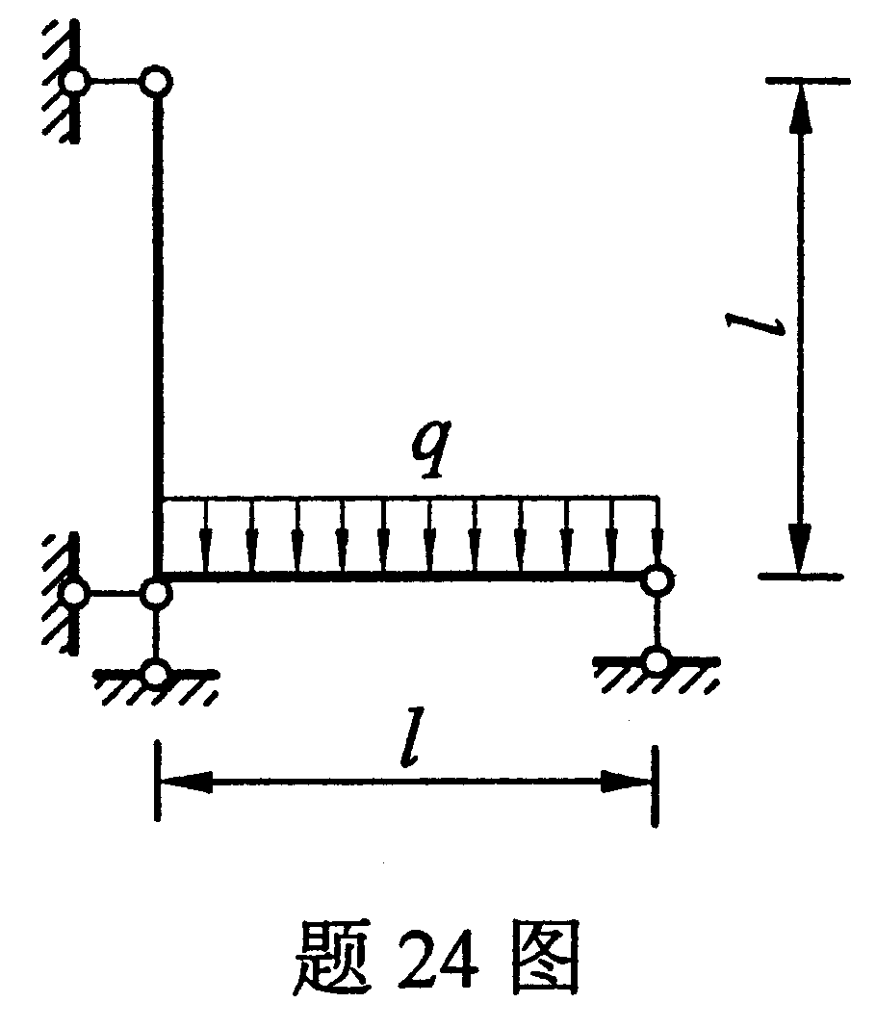
25．用力矩分配法计算图示连续梁，作弯矩图。(计算二轮)
